肺动脉发育不全
病例1 咯血12 小时，加重半小时
【病情介绍】
患者男性，29岁，因“咯血12 小时，加重半小时”住院治疗。患者12小时前，无明显诱因出现咯血，为鲜红色血伴少许泡沫，日间咯血总量约100ml，未予任何处置。就诊我院急诊。血常规检查：白细胞计数 7.3×10 ⁹ /L，中性粒细胞百分比 53%，胸部CT示纵隔向右侧偏移，右上肺可见支气管增粗，双肺渗出影，静脉滴注帕珠沙星0.3g，自觉咯血停止，自行离院。半小时前再发咯血，为新鲜血，量约100ml，再次来诊，为进一步诊治，以“支气管扩张伴咯血？”收入呼吸科治疗。患者病来无呼吸困难，无鼻出血，无腹痛、腹泻，无恶心、呕吐，睡眠尚佳，二便正常，近期体重无明显下降。既往体健，体力活动无受限，无慢性咳嗽、咳痰史，幼时无肺炎、百日咳、麻疹、支气管肺炎史。否认肝炎、结核等传染病接触病史，否认食物、药物过敏史，否认手术、外伤及输血史。有间断吸烟史8年，每天约4支，饮啤酒10年，每日约1200ml。否认家族遗传病病史。
入院查体：
T 37.4 ℃，P 80次/分，R 20次/分，BP 130/80mmHg，发育正常，营养好，神志清楚。周身皮肤黏膜无黄染、出血点及淤斑，颈、锁骨上、腋窝浅表淋巴结未触及肿大。头颅大小正常无畸形，睑结膜无苍白，巩膜无黄染，双瞳孔等大正圆。口唇无发绀，双扁桃体无肿大。颈软，无颈静脉怒张，气管居中，甲状腺不大。胸廓无畸形，双肺叩诊清音，未闻及干湿啰音。心前区无隆起，心界不大，心率 80次/分，律齐，各瓣膜听诊区未闻及杂音。脊柱正常无畸形，呈生理弯曲，四肢关节无红肿及压痛，双下肢无水肿。四肢肌力五级，肌张力正常。双膝反射对称存在，双侧Barbinsk征阴性。
辅助检查：
入院当天血常规检查示白细胞计数 7.3×10 ⁹ /L，中性粒细胞百分比 53%，血红蛋白 178 g/L，血小板计数 324×10 ⁹ /L；入院第2天9时49分血常规示白细胞计数 9.12×10 ⁹ /L，中性粒细胞百分比 71%，血红蛋白148 g/L，血小板计数 326×10 ⁹ /L；入院第2天23时17分血常规示白细胞计数14.83×10 ⁹ /L，中性粒细胞百分比 82%，血红蛋白 137 g/L，血小板计数 414×10 ⁹ /L；入院第3天血常规示白细胞计数 23.49×10 ⁹ /L，中性粒细胞百分比 85%，血红蛋白 98g/L，血小板计数 310×10 ⁹ /L。空腹血糖6.81mmol/L，尿常规（-），便常规+潜血（-），肝生化、肾功能、血脂、血气分析及电解质（-），超敏C反应蛋白、PCT（-），NSE、CEA、CYFRA211（-），痰结核分枝菌涂片：未查到结核，痰培养（-），血凝常规正常。2009年10月12日胸部CT显示：纵隔向右侧偏移，右上肺可见支气管增粗，双肺渗出影。
入院诊断：
咯血原因待查，支气管扩张症伴咯血？
治疗和转归：
根据该患为年轻男性，既往无呼吸系统症状，咯血12 小时，双肺听诊未闻及干湿啰音，胸部CT示纵隔向右侧偏移，右上肺可见支气管增粗，双肺渗出影。首先怀疑干性支气管扩张症伴咯血？予内科治疗，右侧卧位，静脉滴注垂体后叶素0.1U/（kg·h）治疗。入院后第2天上午，再发咯血3次，量分别是400ml、500ml和150ml。因为内科治疗无效，下午进行了支气管动脉栓塞治疗，术中造影见右上叶迂曲的血管。介入治疗后当晚再次咯血4次，量分别为400ml、200ml、300ml、100ml。介入治疗没有取得疗效，夜间请胸外科会诊进行急诊剖胸探查手术。术后恢复良好，未再咯血，出院。
手术可见右肺3叶充血，有3处索条状血管束分别来自胸膜顶、纵隔
、心包，并与上叶、中叶相连。相应肺表面血管迂曲，直径多为1～2mm。肺动脉发育畸形，主干直径5～8mm，直接供应右下叶，中叶动脉分支缺如，右上叶分支仅1支，直径2～3mm。肺静脉正常，支气管正常。行右肺上叶、中叶切除术。
最终诊断：
右侧肺动脉（右中叶和右上叶肺动脉）发育不全
【重要提示】
1.青年男性，咯血12小时急诊入院，咯血量大，内科治疗效果差；
2.既往无慢性咳嗽、咯血史，无结核中毒症状；
3.胸部CT见纵隔向右侧偏移，右侧肺容积缩小。
【讨论】
咯血主要见于呼吸系统和心血管疾病。在支气管疾病中，常见有支气管扩张症、支气管肺癌、支气管结核和慢性支气管炎等，少见的有支气管结石、支气管腺瘤、支气管黏膜非特异性溃疡等。肺部疾病中常见有肺结核、肺炎、肺脓肿等，较少见于肺淤血、肺梗死、肺寄生虫病、肺真菌病、肺泡炎、肺含铁血黄素沉着症和肺出血-肾炎综合征等。肺结核是我国引起咯血的首要原因。心血管疾病中常见于二尖瓣狭窄、先天性心脏病、肺血栓栓塞症、肺血管炎等。其他的也可见于血液病（如白血病、血小板减少性紫癜、血友病、再生障碍性贫血等）、某些急性传染病（如流行性出血热、肺出血型钩端螺旋体病等）、风湿性疾病（如结节性多动脉炎、系统性红斑狼疮、坏死性肉芽肿、白塞病等）、支气管子宫内膜异位症、应用抗凝剂。
本病例青年男性，首次出现咯血症状，而且咯血量较大。大量咯血临床常见于支气管扩张症、空洞型肺结核、肺脓肿等。该患者平素体健，活动无受限，无结核中毒症状，既往无慢性咳嗽、咳痰病史。胸部CT未见支气管扩张的征象和结核病灶。该患胸部CT见纵隔向右侧偏移，右侧肺容积缩小，入院时考虑既往是否发生过感染，特别是肺结核在我国常见，因此入院时拟诊为干性支气管扩张症伴咯血？经垂体后叶素和支气管动脉栓塞治疗仍无效的情况下，急诊行剖胸探查手术，诊断才得以明确。
另有一例男性，56岁，因胸闷进行冠状动脉造影检查，术中发现冠状动脉血管有一分支供应肺右中叶（图3-13-1）。经CT肺动脉造影检查，发现右肺动脉干缺如，后纵隔内及右肺门区多发小动脉血管影，右侧腹腔见一分支血管经膈顶达右侧胸腔，右肺体积小（图3-13-2）。诊断右肺动脉不发育。
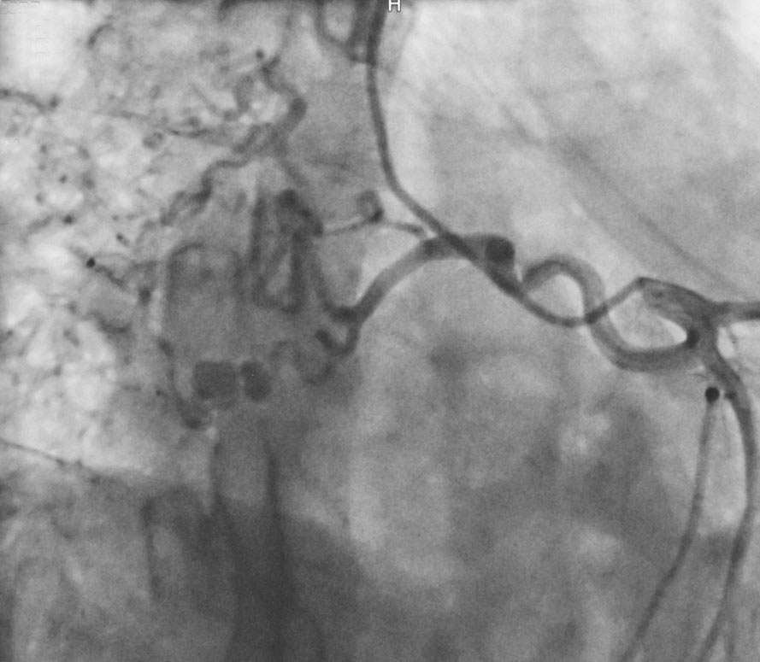
图3-13-1 冠状动脉造影，见冠状动脉的分支供应肺组织
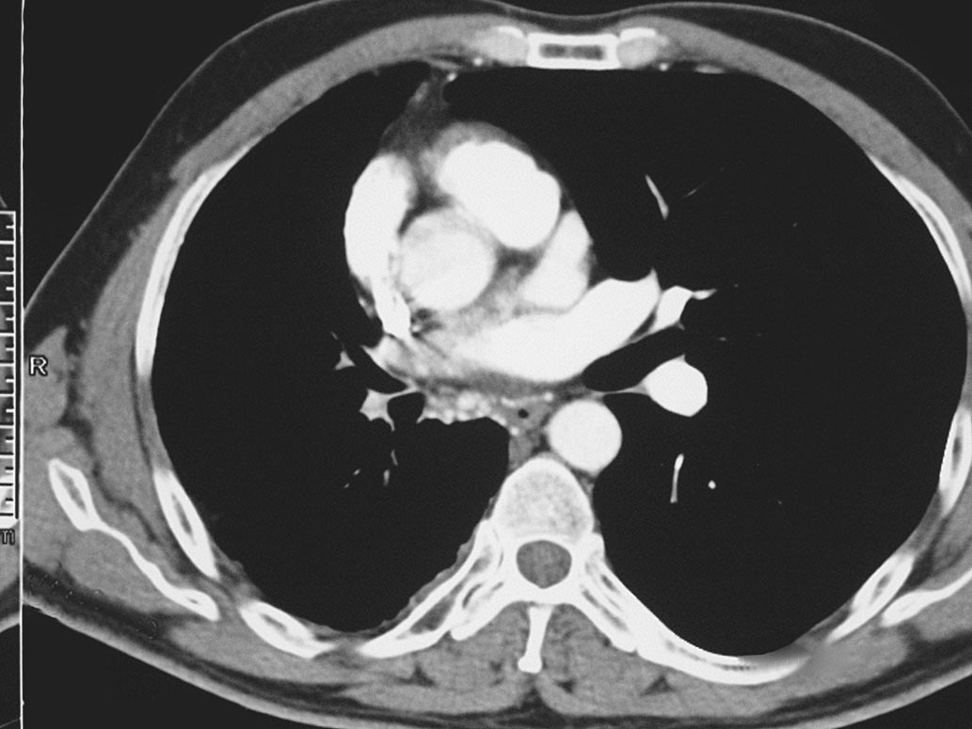
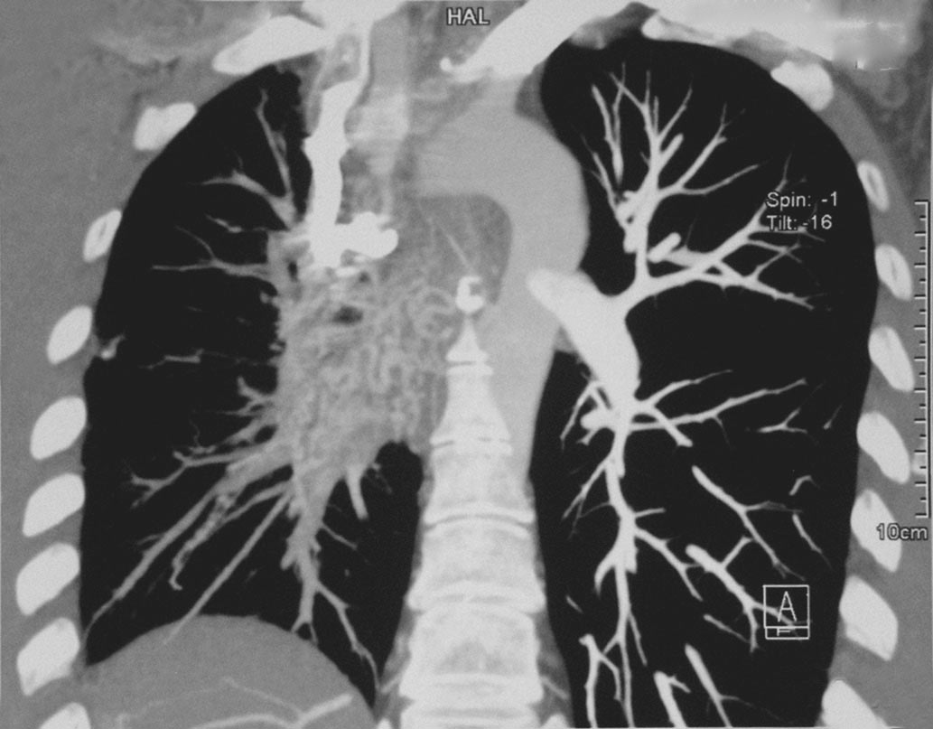
图3-13-2 CT肺动脉造影，见右肺动脉缺如
肺动脉不发育为较少见的先天畸形，右或左肺动脉近端缺如表现为血管腔闭锁，肺组织血液
供应来源于支气管动脉或主动脉的异常分支气管，伴同侧肺发育不全。右或左肺动脉近端缺如。由于肺组织血液供应来源于支气管动脉或主动脉的异常分支，常见症状为咯血，其次是呼吸困难。胸部X线显示患侧胸廓变小，肺纹理减少，肺门阴影消失及肋骨下缘切迹。胸部CT见病变侧胸廓变小，肺纹理减少，走行紊乱，对侧肺脏血管分支增粗，可有代偿性肺气肿，纵隔向患侧移位。确诊依靠血管造影检查。根据病情选择手术治疗方案。该病例手术所见符合右肺动脉（右中叶和右上叶肺动脉）发育不全。
（大连医科大学附属第二医院 王镇山 霍丽 吕德胜 丁彦春）
【析评】
咯血是呼吸科常见的临床症状，也是呼吸科的急症，对于青年男性患者，咯血400～500ml，常见疾病有肺结核、支气管扩张症和肺囊肿。但是患者入院时无低热等结核中毒症状及慢性咳嗽咳痰史，胸部CT检查也无相应影像学改变。入院后静脉滴注垂体后叶素，并行支气管动脉栓塞术治疗。在上述治疗仍无效情况下，急诊行剖胸探查手术是必要的。在诊治咯血患者的过程中，如果用常见疾病难以解释时，要与引起咯血的其他疾病鉴别，如心脏疾病、血液系统疾病、结缔组织疾病和肺血管疾病等。当发现一侧胸廓较对侧变小、纵隔移位时，除了常见的胸膜肥厚粘连外，还有少见的肺血管疾病，怀疑此病时CT肺动脉造影可以明确诊断，根据病情选择手术治疗。
病例2 间断性咯血，伴咳嗽、咳痰7年，加重4天
【病情介绍】
患者男性，37岁，因“间断性咯血，伴咳嗽、咳痰7年，加重4天”于2004年12月22日入院。

该患于7年前无明显诱因出现咳嗽、咳少量白色泡沫样痰，伴痰中带血，为暗红色，以夜间为主，无发热及寒战。曾多次在当地医院就诊，一直未明确诊疗。经抗炎、止血及止咳治疗后，上述症状消失，4天前无明显诱因出现咯血加重，为鲜红色，量约400ml，自行抗炎、止血、对症治疗后无明显好转，为求进一步诊疗来我院，门诊以咯血原因待查，收住入院。该患者在病程中有轻度乏力，无发热、胸痛，无心悸、出汗，无恶心、呕吐，无呼吸困难，无双下肢水肿，无尿频、尿急，无黑便。既往否认结核病史，否认双下肢静脉血栓病史。吸烟史20年，每天平均20支，戒烟1个月。
入院查体：
一般状态尚可，口唇无明显发绀，胸廓对称，双肺呼吸清，未闻及明显干湿啰音。心脏查体未见明显异常。无双下肢水肿。辅助检查（外院）：肺CT（2004年7月15日）示左肺片状致密影，形状不规则，右肺上叶点片状致密影，左肺门区可见密度增高影的结节状肿块，大小为2.8cm×2.8cm，CT值为24Hu，余未见明显异常征象。支气管镜检查示（2004年7月15日）：气管正常，隆突锐利，左主支气管近隆突右侧壁间4处浅表憩室，表面光滑，大小0.2～0.3cm ² 不等，左右肺诸叶、段开口未见异常，左肺上叶刷检。痰涂片（2004年7月15日）：未找到癌细胞。
入院后综合患者各项资料，考虑不能除外：肺部肿瘤、结核及肺栓塞、肺支气管扩张导致患者咯血的可能性，故再次行纤维支气管镜检查（2004年12月24日），镜下各叶段管腔通畅，未见新生物，未见血管瘤及出血点。结核抗体阴性，痰检脱落细胞未见异常。行心脏彩超提示：右心室大，三尖瓣重度反流，肺动脉瓣轻度反流。提示有肺动脉高压，故应警惕肺动脉栓塞或支气管扩张症导致的咯血及循环系统的改变，双下肢动静脉彩超未见明显异常。为明确出血原因及治疗出血，遂于2004年12月30日在局部麻醉下行支气管动脉造影术，术中经造影及数字减影（图3-13-3～图3-13-6）发现右肺支气管动脉畸形严重，动静脉分流较大，拟行支气管动脉栓堵术，但术中不除外肺动脉系统血管畸形，未行栓堵治疗。后立行右心及肺动脉造影：显示右肺动脉闭塞。后经右心导管至右心室，行肺动脉造影，证实右
肺动脉缺如。术中诊断右肺动脉缺如、右肺支气管动脉畸形、动静脉分流，考虑右肺支气管动脉为右肺营养血管，未行栓堵术。后经止血治疗后，患者咯血停止。
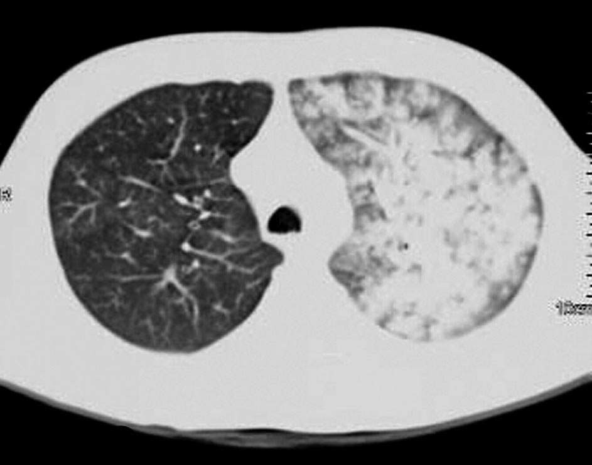
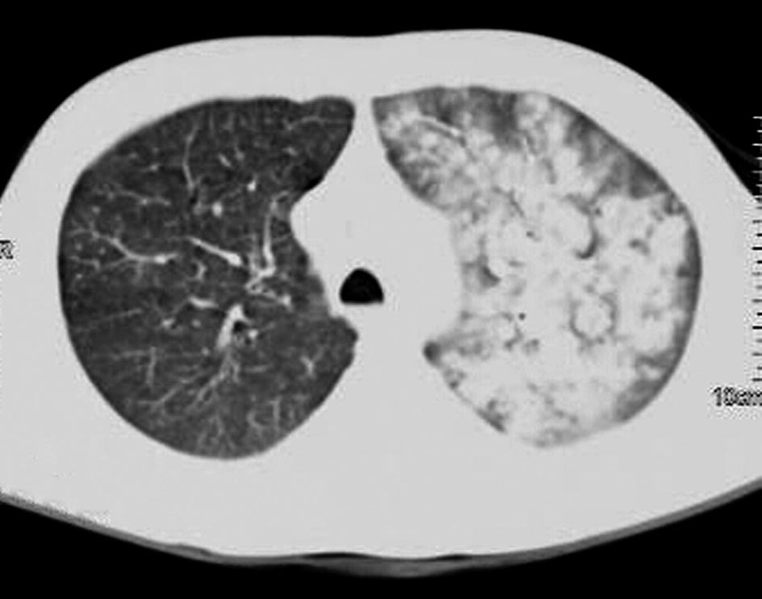
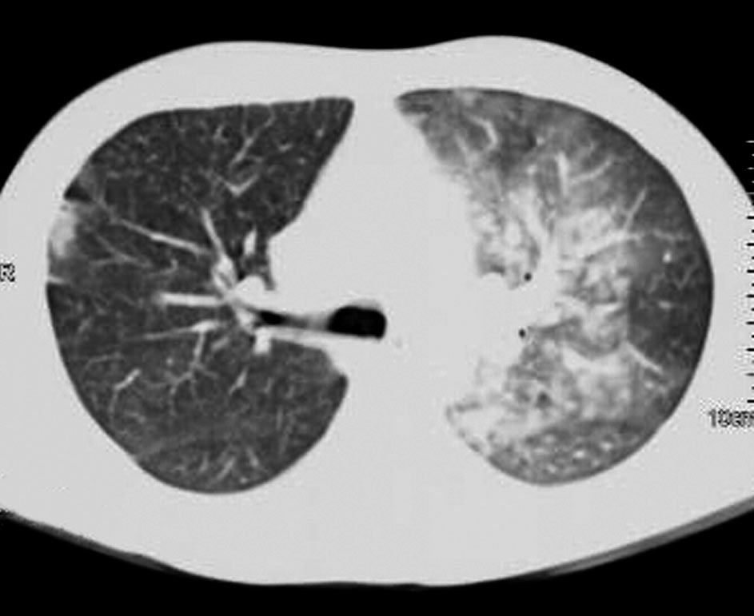
以上内容仅为本文档的试下载部分，为可阅读页数的一半内容。如要下载或阅读全文，请访问：https://d.book118.com/498030005000006031

